# 利未记11章

“你们晓谕以色列人说，A在地上一切走兽中可吃的乃是这些：凡蹄分两瓣、倒嚼的走兽，你们都可以吃。但B那倒嚼或分蹄之中不可吃的乃是：骆驼－因为倒嚼不分蹄，就2与你们3不洁净1；沙番－因为倒嚼不分蹄，就与你们不洁净；兔子－因为倒嚼不分蹄，就与你们不洁净；猪－因为蹄分两瓣，却不倒嚼，就与你们不洁净。这些兽的肉，你们不可吃；死的，你们不可摸，都与你们不洁净。（利11:2-8）

### 结构

本段可以分为两个部分：A可吃；B不可吃。从篇幅上看B段是重点。

### 字词

【不洁净】动词

原文02930，动词。解释为：成为不洁的；沾污自己, 被沾污；亵渎。这个动作好像是指：在一个物体的表面涂上一些东西（不属于这个物体的），从而这个物体的地位就发生了变化，从高到低。好像这个物体被拉下来了。从一个高的，在上的，成为了低的，在下面的；或者说是这个物体的性质发生了变化，好像食物变质。要注意的是，拉下来或者变质都是象征意义，不是真实的拉下来或者变质。

【不洁净】形容词

原文02931，形容词。源自02930动词。表示动作的结果。来到一种相对低的位置，或者是变质了

【就】

原文01931，代名词。解释为：他、自己、那、这或那。这里指向了前面的骆驼或者倒嚼不分蹄。既然这句经文是在解释不洁净的原因，那么这个代词很可能指向的是倒嚼不分蹄这个骆驼的特性。

【与你们】

【沙番】

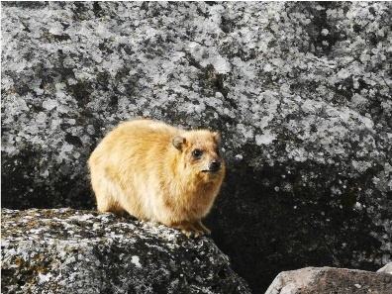

### 释义

### 感悟

作为听众，听见上帝这么说的时候，是一个怎么样的反应呢？上帝期待他的百姓有这样的反应？

“凡地上的爬物是可憎的，都不可吃。凡用肚子行走的和用四足行走的，或是有许多足的，就是一切爬在地上的，你们都不可吃，因为是可憎的。你们不可因什么爬物使自己成为可憎的，也不可因这些使自己不洁净1，以致染了污秽1。我是耶和华－你们的　神；所以你们要成为圣洁2，因为我是圣洁的2。你们也不可因地上的爬物污秽自己。我是把你们从埃及地领出来的耶和华，要作你们的　神；所以你们要圣洁2，因为我是圣洁的2。”（利11:41-45）

### 结构

### 字词

【成为圣洁】

原文06942，动词。解释为：被分别, 被献；被尊荣, 尊为圣；保持自己分别。从这几个解释中，我们能看到一个变化的过程。有一部分原来是属于一个群体中，后面从群体中分了出来。这个词体现的是一种相对变化的动作，或者说是状态的迁移。在申命记22:9节中，这个词翻译为充公。这么看来，这个词好像不是体现地位高低，而是单单是动作本身。（我发现动词比形容词更加能表达词的意思，从文字的传递来看，动词比形容词更加能保持词义的完整）

【圣洁】

原文06918，形容词，源自06942。是动作后的状态，或者是动作的目的。

### 释义

### 感悟

**思考：你觉得从第1章1节开始，到哪里算是一个完整的段落？**

其他书卷的相关经文：

马太福音15:17-20